高三化学模拟试题
【说明】 本试卷分第Ⅰ卷(选择题)和第Ⅱ卷(非选择题)两部分。满分100分。考试时间90分钟。
可能用到的相对原子质量：H—1 C—12 N—14 O—16 Mg—24 Al—27 Cu—64
题号 | 一 | 二 |  |  |  |  | 三 |  |  | 总分
题号 | 一 | 17 | 18 | 19 | 20 | 21 | 22 | 23 | 24 | 总分
得分
第Ⅰ卷(选择题 共48分)
一、选择题(本题包括16小题，每小题3分，共48分。每小题只有一个选项符合题意)
1．化学与科技、社会、生活有着密切的联系，下列有关说法正确的是( )
A．可吸入颗粒物中含有的铅、镉、铬、钒、砷等对人体有害的元素均为金属元素
B．乙醇和汽油都是可再生能源，应大力推广乙醇、汽油的使用
C．单质硅晶体是将太阳能转化为电能的常用材料
D．新型能源生物柴油和矿物油的主要化学成分相同
2．下列说法正确的是( )
A．C₂H₆O和C₄H₁₀都有2种同分异构体
B．在一定条件下，乙烯能与H₂发生加成反应，苯不能与H₂发生加成反应
C．乙酸乙酯、乙酸均能与NaOH反应，二者分子中官能团相同
D．淀粉和蛋白质均可水解生成葡萄糖
3．下列有关说法中不正确的是( )
A．将SO₂通入BaCl₂溶液中至饱和，无沉淀产生，再通入过量NH₃，产生沉淀
B．高纯硅常用作光导纤维的原料
C．用AlCl₃溶液制取Al(OH)₃，沉淀剂选用氨水比选用NaOH溶液好
D．纯锌与稀硫酸反应产生氢气的速率较慢，再加入少量CuSO₄固体，反应速率加快
4．下列反应的离子方程式正确的是( )
A．AlCl₃溶液中加入过量氨水：Al^{3＋}＋4NH₃·H₂O===AlO＋2H₂O＋4NH
B．硫化钠的水解反应：S^{2－}＋2H₂OH₂S＋2OH－
C．将等体积等物质的量浓度的NaHCO₃溶液与Ba(OH)₂溶液混合
HCO＋Ba^{2＋}＋OH－===BaCO₃↓＋H₂O
D．单质铜与稀硝酸反应：Cu＋2H＋＋2NO===Cu^{2＋}＋2NO↑＋H₂O
5．下列实验装置设计与对应结论正确的是( )
选项 | A | B | C | D
装置 | 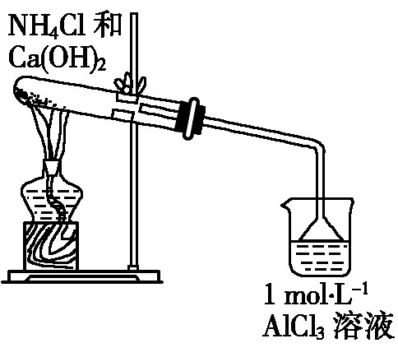 | 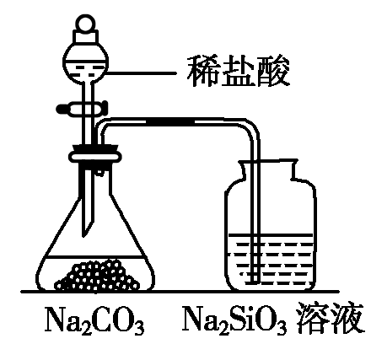 | 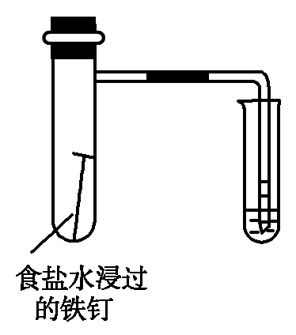 | 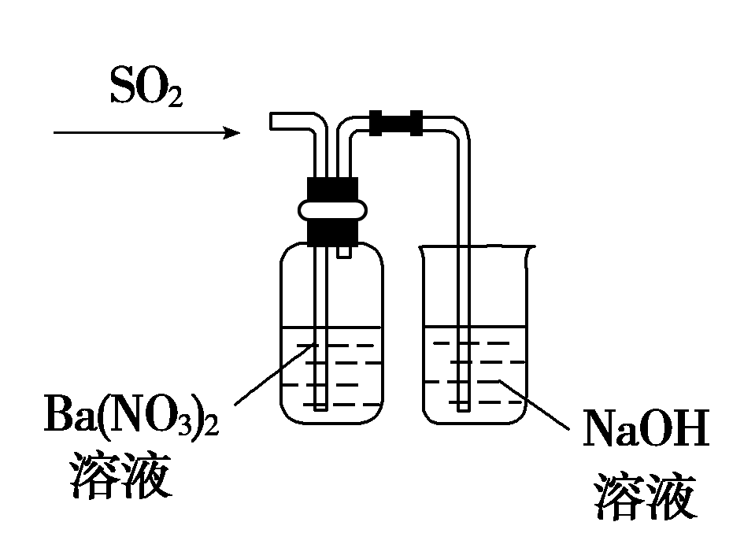
结论 | 能证明Al(OH)₃不溶于氨水 | 能证明非金属性：Cl>C>Si | 验证铁发生析氢腐蚀 | 洗气瓶中产生的白色沉淀是BaSO₃
6.下列有关溶液的说法正确的是( )
A．向10 mL pH＝3的醋酸溶液中加入10 mL pH＝11的NaOH溶液，混合液的pH＝7
B．实验测定，NH₄HCO₃溶液显碱性，CH₃COONH₄溶液显中性，说明酸性CH₃COOH>H₂CO₃
C．NH₄Cl溶液加水稀释过程中c(H＋)＋c(NH₃·H₂O)＝c(OH－)
D．向AgI沉淀中加入饱和KCl溶液，有白色沉淀生成，说明AgCl比AgI更难溶
7．常温下，下列各组离子在指定溶液中能大量共存的是( )
A．pH＝7的溶液中：Al^{3＋}、Cl－、SO、CO
B．由水电离出来的c(H＋)＝10^{－12}mol/L的溶液中：Na＋、HCO、SO、K＋
C．pH＝0的溶液中：Na＋、K＋、Fe^{2＋}、NO
D．使酚酞试液变红的溶液中：S^{2－}、SO、SO、Na＋
8．工业上制备纯硅反应的热化学方程式如下：SiCl₄(g)＋2H₂(g) Si(s)＋4HCl(g)；ΔH＝＋Q kJ·mol^{－1}(Q>0)，某温度、压强下，将一定量反应物通入密闭容器进行以上反应，下列叙述正确的是( )
A．反应过程中，若增大压强能提高SiCl₄的转化率
B．若反应开始时SiCl₄为1 mol，则达平衡时，吸收热量为Q kJ
C．反应至4 min时，若HCl浓度为0.12 mol·L^{－1}，则H₂反应速率为0.03 mol·L^{－1}·min^{－1}
D．当反应吸收热量为0.025Q kJ时，生成的HCl通入100 mL 1 mol·L^{－1}的NaOH溶液恰好反应
9．向含Na₂CO₃、NaAlO₂的混合溶液中逐滴加入150 mL 1 mol·L^{－1} HCl溶液，测得溶液中的某几种离子物质的量的变化如图所示，则下列说法不正确的是( )
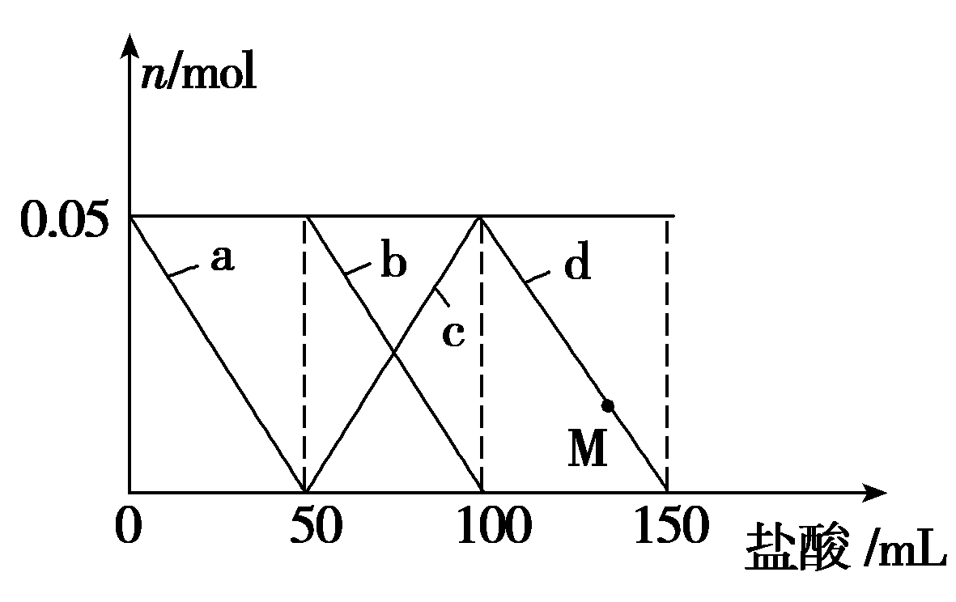
A．a曲线表示的离子方程式为：AlO＋H＋＋H₂O===Al(OH)₃↓
B．b和c曲线表示的离子反应是相同的
C．M点时，溶液中沉淀的质量为3.9 g
D．原混合溶液中的CO与AlO的物质的量之比为1∶2
10．某温度下，向2 L恒容密闭容器中充入1.0 mol A和1.0 mol B，反应A(g)＋B(g) C(g)经过一段时间后达到平衡。反应过程中测定的部分数据见下表，下列说法正确的是( )
t/s | 0 | 5 | 15 | 25 | 35
n(A)/mol | 1.0 | 0.85 | 0.81 | 0.80 | 0.80
A.反应在前5 s的平均速率v(A)＝0.17 mol·L^{－1}·s^{－1}
B．保持其他条件不变，升高温度，平衡时c(A)＝0.41 mol·L^{－1}，则反应的ΔH>0
C．相同温度下，起始时向容器中充入2.0 mol C，达到平衡时，C的转化率大于80%
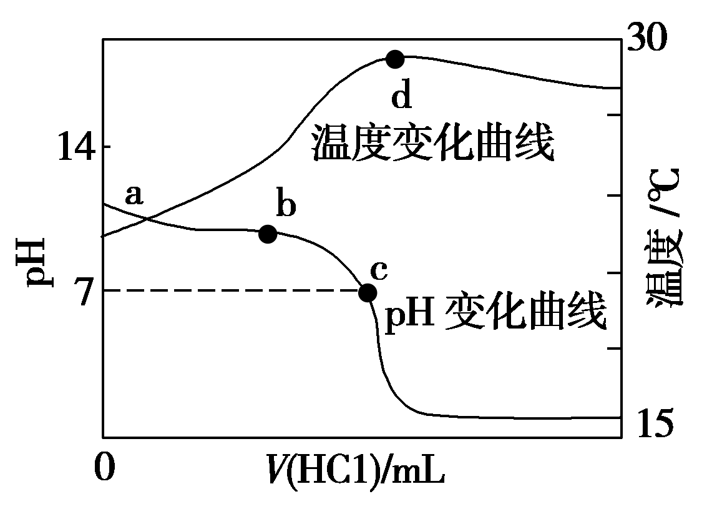
D．相同温度下，起始时向容器中充入0.20 mol A、0.20 mol B和1.0 mol C，反应达到平衡前v(正)<v(逆)
11．室温下，向20.00 mL 1.000 mol·L^{－1}氨水中滴入1.000 mol·L^{－1}盐酸，溶液pH和温度随加入盐酸体积变化曲线如右图所示。下列有关说法错误的是( )
A．室温下，a点的氨水电离常数为 mol·L^{－1}
B．将此氨水稀释，溶液的导电能力减弱
C．c点时消耗盐酸体积V(HCl)<20 mL
D．a、d两点的溶液，水的离子积K_{w}(a)>K_{w}(d)
12．实验法和比较法是研究物质性质的基本方法。以下实验设计中不合理或不严密的是( )
A．钠和镁分别与冷水反应，判断钠和镁的金属性强弱
B．测定相同温度下盐酸和醋酸溶液的pH，就可证明盐酸是强酸、醋酸是弱酸
C．铁分别与氯气和硫反应，判断氯气与硫的氧化性强弱
D．测定相同条件下Na₂CO₃溶液和Na₂SO₄溶液的pH，判断碳与硫的非金属性强弱
13．下列判断中，正确的是( )
A．已知25 ℃时NH₄CN显碱性，则25 ℃时的电离常数K(NH₃·H₂O)>K(HCN)
B．25 ℃时，Mg(OH)₂固体在20 mL 0.01 mol·L^{－1}氨水中的K_{sp}比在20 mL 0.01 mol·L^{－1} NH₄Cl溶液中的K_{sp}小
C．pH试纸测得新制氯水的pH为4
D．FeCl₃溶液和Fe₂(SO₄)₃溶液加热蒸干、灼烧都得到Fe₂O₃
14．四种短
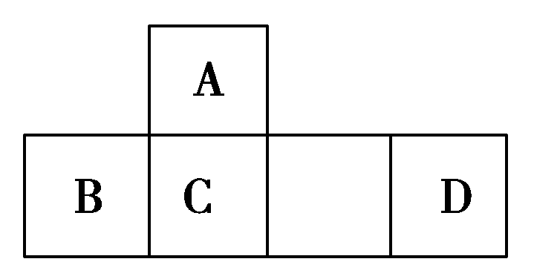
周期元素A、B、C、D在元素周期表中的相对位置如图所示，其中D形成的两种氧化物都是大气污染物。下列有关判断正确的是( )
A．简单氢化物的热稳定性：C>A
B．最高价氧化物对应水化物的酸性：D<C
C．B的最高价氧化物的水化物能与C的最高价氧化物的水化物反应
D．A、C、D的含氧酸的钠盐水溶液可能均显碱性
15．常温下，下列叙述错误的是( )
A．向0.1 mol·L^{－1}的醋酸溶液中加水或通入HCl气体都能使值增大
B．0.1 mol·L^{－1}的醋酸钠溶液20 mL与0.1 mol·L^{－1}盐酸10 mL混合后溶液显酸性，则有c(CH₃COO－)>c(Cl－)>c(H＋)>c(CH₃COOH)
C．pH＝4的醋酸与pH＝10的氢氧化钠溶液等体积混合，所得溶液pH<7
D．0.1 mol·L^{－1}某一元酸HA溶液中＝1×10^{－8}，则该溶液中由水电离出的c(H＋)＝1×10^{－11}mol·L^{－1}
16．有一种新型燃料电池，工作时在一极通入空气，另一极通入丁烷气体；电解质是掺杂氧化钇(Y₂O₃)的氧化锆(ZrO₂)晶体，在熔融状态下能传导O^{2－}。现用该燃料电池和惰性电极电解Na₂SO₄溶液一段时间，假设电解时温度不变，下列说法不正确的是( )
A．在熔融电解质中，O^{2－}由正极移向负极
B．通入空气的一极是正极，电极反应式为O₂＋4e－===2O^{2－}
C．电解池的阳极反应式为4OH－－4e－===2H₂O＋O₂↑
D．电解一共生成0.9 mol气体时，理论上消耗0.1 mol丁烷
答题栏
题号 | 1 | 2 | 3 | 4 | 5 | 6 | 7 | 8 | 9 | 10 | 11 | 12 | 13 | 14 | 15 | 16
答案
第Ⅱ卷 非选择题(共52分)
二、必做题(本题包括5个小题，共44分)
17．(10分)某工业废水仅含下表中的某些离子，且各种离子的物质的量浓度相等，均为0.1 mol/L(此数值忽略水的电离及离子的水解)。
阳离子 K＋ Ag＋ Mg^{2＋} Cu^{2＋} Al^{3＋} NH
阴离子 Cl－ CO NO SO SiO I－
甲同学欲探究废水的组成，进行了如下实验：
Ⅰ.取该无色溶液5 mL，滴加一滴氨水有沉淀生成，且离子种类增加。
Ⅱ.用铂丝蘸取溶液，在火焰上灼烧，透过蓝色钴玻璃观察，无紫色火焰。
Ⅲ.另取溶液加入过量盐酸，有无色气体生成，该无色气体遇空气变成红棕色。
Ⅳ.向Ⅲ中所得的溶液中加入BaCl₂溶液，有白色沉淀生成。
请推断：
(1)由Ⅰ、Ⅱ判断，溶液中一定不含有的阳离子是__________________。
(2)Ⅲ中加入盐酸生成无色气体的离子方程式是________________。
(3)甲同学最终确定原溶液中所含阳离子有____________，阴离子有____________________________________；并据此推测原溶液应该呈________性，原因是_____(请用离子方程式说明)。
(4)另取100 mL原溶液，加入足量的NaOH溶液，此过程中涉及的离子方程式为_________________。
充分反应后过滤，洗涤，灼烧沉淀至恒重，得到的固体质量为________g。
18．(10分)氮化铝(AlN)是一种新型无机材料，广泛应用于集成电路生产领域。某化学研究小组利用Al₂O₃＋3C＋N₂=====2AlN＋3CO制取氮化铝，设计下图实验装置：
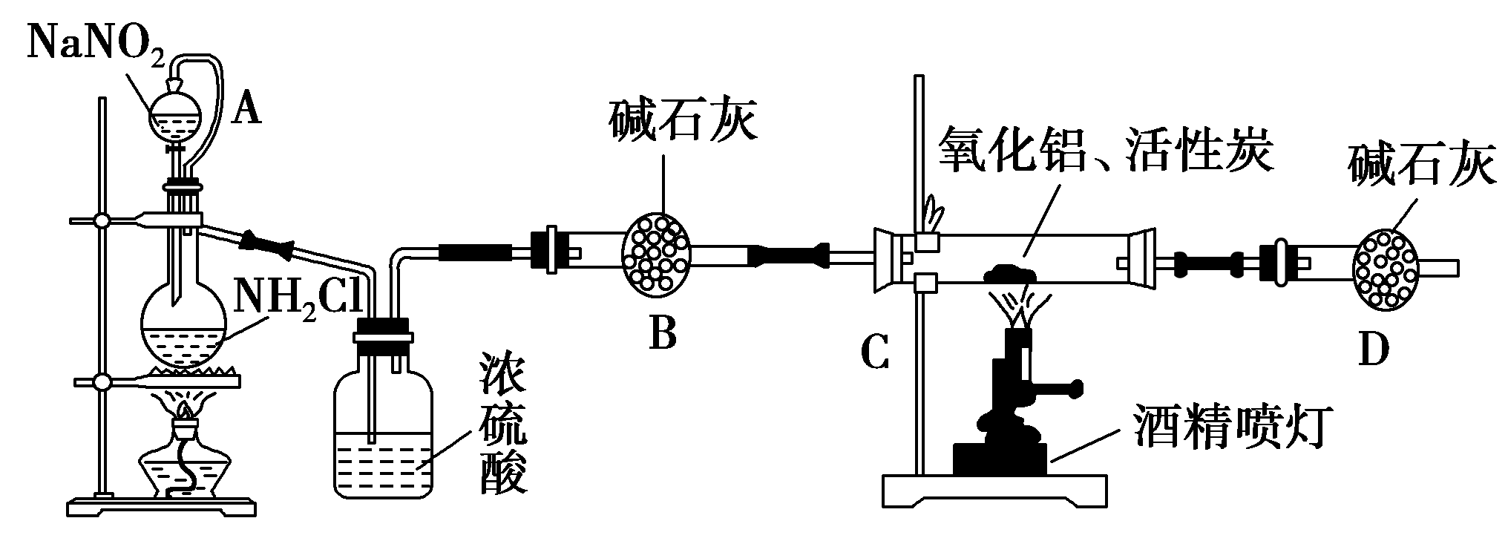
试回答：
(1)实验中用饱和NaNO₂与NH₄Cl溶液制取氮气的化学方程式为________________。
(2)装置中分液漏斗与蒸馏烧瓶之间的导管A的作用是________(填写序号)。
a．防止NaNO₂饱和溶液蒸发 b．保证实验装置不漏气 c．使NaNO₂饱和溶液容易滴下
(3)按图连接好实验装置，检查装置气密性的方法是________________。
(4)化学研究小组的装置存在严重问题，请说明改进的办法________________。
(5)反应结束后，某同学用右图装置进行实验来测定氮化铝样品的质量分数(实验中导管体积
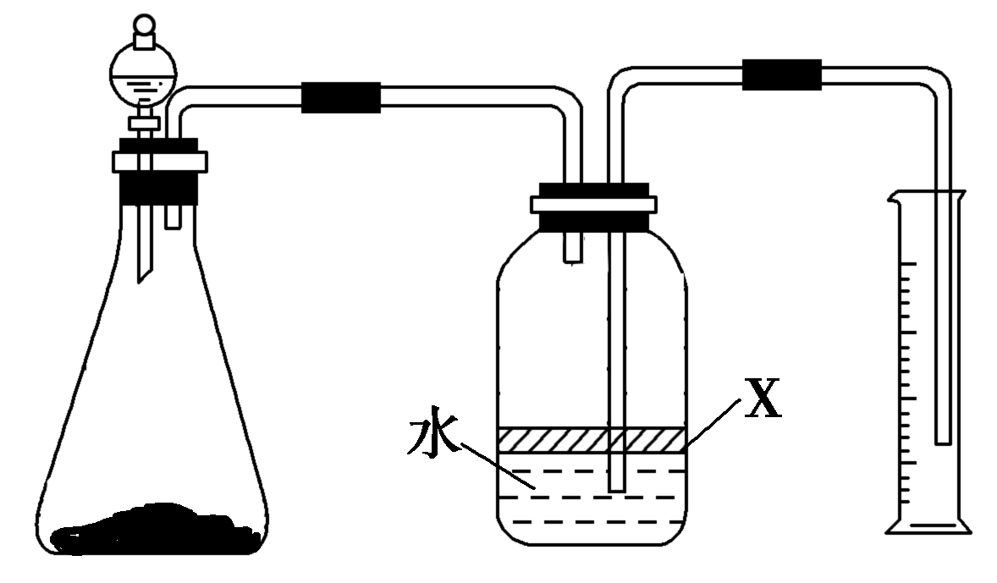
忽略不计)。已知：氮化铝和NaOH溶液反应生成NaAlO₂和氨气。
①广口瓶中的试剂X最好选用________(填写序号)。
a．汽油 b．酒精 c．植物油 d．CCl₄
②广口瓶中的液体没有装满(上方留有空间)，则实验测得NH₃的体积将________(填“偏大”、“偏小”或“不变”)。
③若实验中称取氮化铝样品的质量为10.0 g，测得氨气的体积为3.36 L(标准状况)，则样品中AlN的质量分数为________。
19．(8分)工业上用某矿渣(含有Cu₂O、Al₂O₃、Fe₂O₃、SiO₂)提取铜的操作流程如下(金属单质E可由滤液C制取)：已知：Cu₂O＋2H＋===Cu^{2＋}＋Cu＋H₂O。
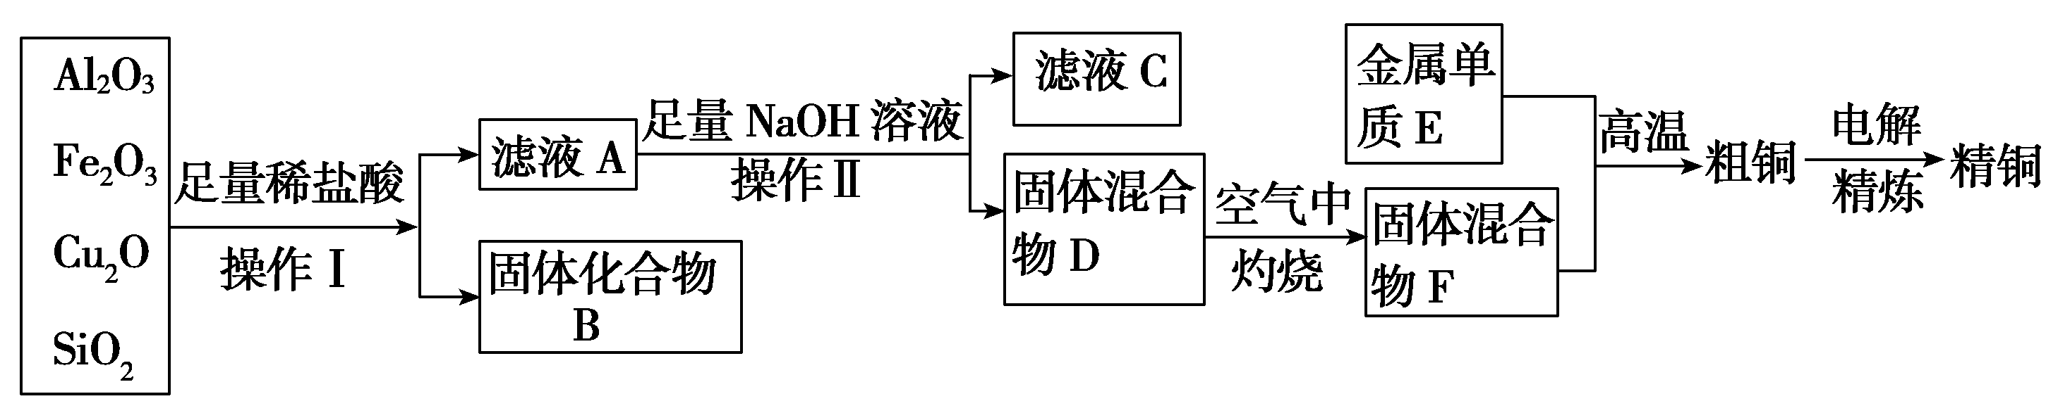
(1)滤液A中铁元素的可能存在形式为________(填离子符号)，与之相关的离子方程式为____________，
若滤液A中存在Fe^{3＋}，检验该离子的试剂为________(填试剂名称)。
(2)写出E和F反应生成铜的化学方程式为________________。
(3)利用电解法进行粗铜精炼时，下列叙述正确的是________(填序号)。
a．若用硫酸铜溶液作电解液，SO向阴极移动
b．粗铜接电源正极，发生还原反应
c．精铜作阴极，电解后电解液中Cu^{2＋}浓度减小
d．当粗铜消耗6.4 g时，转移0.2N_{A}个电子
20．(9分)运用化学反应原理知识研究如何利用CO、SO₂等污染物有重要意义。
(1)用CO可以合成甲醇。已知：
CH₃OH(g)＋O₂(g)===CO₂(g)＋2H₂O(l) ΔH＝－764.5 kJ·mol^{－1}
CO(g)＋O₂(g)===CO₂(g) ΔH＝－283.0 kJ·mol^{－1}
H₂(g)＋O₂(g)===H₂O(l) ΔH＝－285.8 kJ·mol^{－1}
则CO(g)＋2H₂(g) CH₃OH(g) ΔH＝________kJ·mol^{－1}
(2)下列措施中能够增大上述合成甲醇反应的反应速率的是________(填写序号)．
a．使用高效催化剂 b．降低反应温度
c．增大体系压强 d．不断将CH₃OH从反应混合物中分离出来
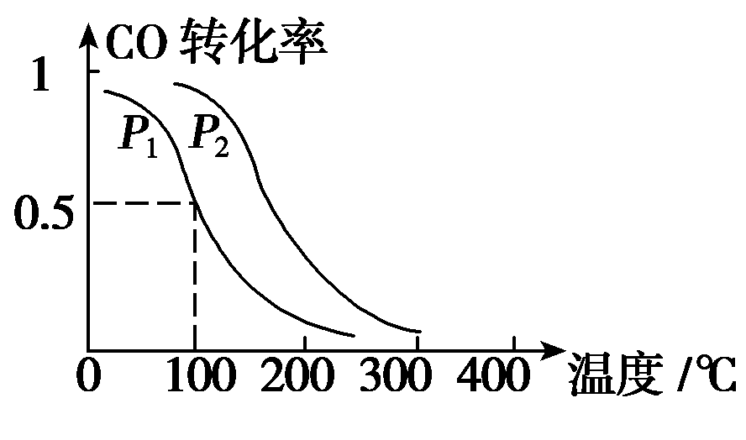
(3)在一定压强下，容积为V L的容器中充入a mol CO与2a mol H₂，在催化剂作用下反应生成甲醇，平衡转化率与温度、压强的关系如右图所示。
①p₁________p₂(填“大于”、“小于”或“等于”)；
②100 ℃时，该反应的化学平衡常数K＝________(mol·L^{－1})^{－2}；
③在其它条件不变的情况下，再增加a mol CO和2a molH₂，达到新平衡时，CO的转化率________(填“增大”、“减小”或“不变”)。
(4)某科研小组用SO₂为原料制取硫酸。
①利用原电池原理，用SO₂、O₂和H₂O来制备硫酸，该电池用多孔材料作电极，它能吸附气体，同时也能使气体与电解质溶液充分接触。请写出该电池的负极的电极反应式________________。
②用Na₂SO₃溶液充分吸收SO₂得NaHSO₃溶液，然后电解该溶液可制得硫酸。电解原理示意图如下图所示。请写出开始时阳极反应的电极反应式________________。
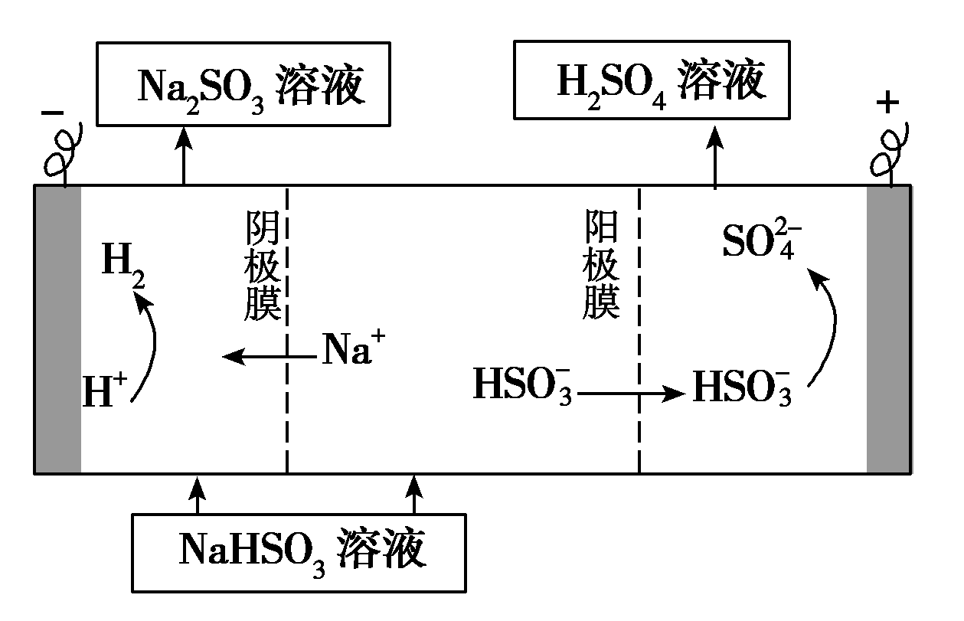
21．(7分)工业上常回收冶炼锌废渣中的锌(含有ZnO、FeO、Fe₂O₃、CuO、Al₂O₃等杂质)，并用来生产Zn(NO₃)₂·6H₂O晶体，其工艺流程为：
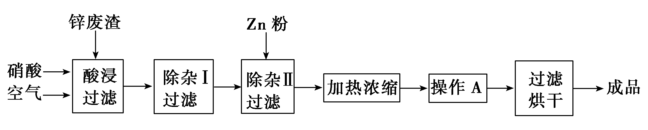
有关氢氧化物开始沉淀和沉淀完全的pH如下表：

氢氧化物 | Al(OH)₃ | Fe(OH)₃ | Fe(OH)₂ | Cu(OH)₂ | Zn(OH)₂
开始沉淀的pH | 3.3 | 1.5 | 6.5 | 4.2 | 5.4
沉淀完全的pH | 5.2 | 3.7 | 9.7 | 6.7 | 8.0
(1)在“酸浸”步骤中，为提高锌的浸出速率，除通入空气“搅拌”外，还可采取的措施是________________。
(2)上述工艺流程中多处涉及“过滤”，实验室中过滤操作需要使用的玻璃仪器有______________。
(3)在“除杂Ⅰ”步骤中，需再加入适量H₂O₂溶液，H₂O₂与Fe^{2＋}反应的离子方程式为__________________。
为使Fe(OH)₃、Al(OH)₃沉淀完全，而Zn(OH)₂不沉淀，应控制溶液的pH范围为________。检验Fe^{3＋}是否沉淀完全的实验操作是____________________。
(4)加入Zn粉的作用是________________________。“操作A”的名称是________。
三、选做题(本部分包括3小题，请任选其一做答，共8分)
22．[化学与技术]
氮肥、磷肥、钾肥是农业生产中常用的化学肥料。
(1)磷肥中的普钙有效成分是____________________________________(写化学式)。
(2)混施肥有利于保护土壤，若碳铵和草木灰混合施用对肥效是否有影响________(填“是”或“否”)，原因是________________。
(3)氮肥中的尿素工业上常用氨气与二氧化碳合成，具体方法是：在加压、加热和催化剂的条件下氨气与二氧化碳反应生成氨基甲酸铵(H₂NCOONH₄)，再使氨基甲酸铵脱水即可得到尿素。反应的化学方程式为___________________________、__________________________。
(4)工业合成氨气是生产氮肥的重要环节。合成氨生产简易流程示意图如下：
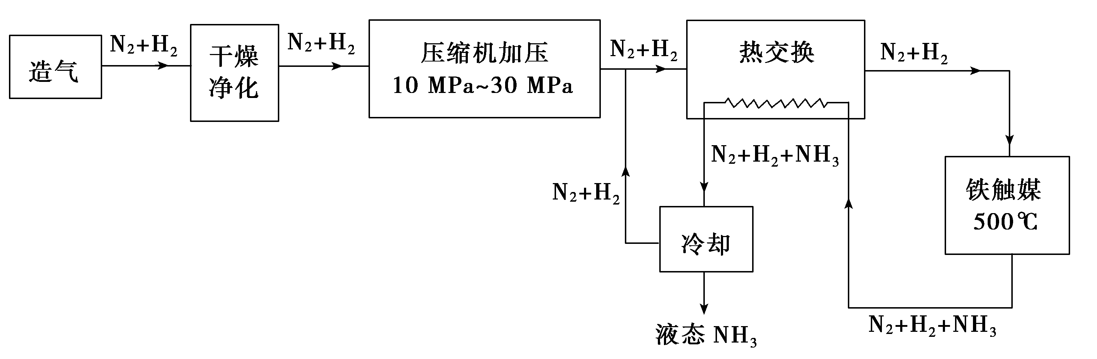
上述生产流程中，所涉及的符合节能减排理念的工业原理有__________________(写出其中的两点)。
23．[物质结构与性质]
MnO₂是碱锰电池材料中最普通的正极材料之一，在活性材料MnO₂中加入CoTiO₃纳米粉体，可以提高其利用率，优化碱锰电池的性能。
(1)写出基态Mn原子的核外电子排布式______________________。
(2)CoTiO₃晶体结构模型如图。在CoTiO₃晶体中1个Ti原子、1个Co原子周围距离最近的O原子数目分别为________个、________个。
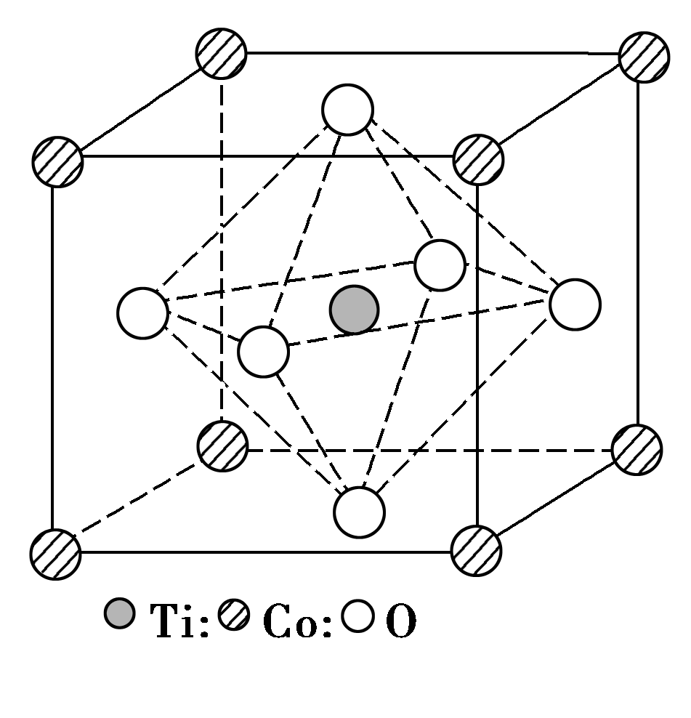
(3)二氧化钛(TiO₂)是常用的、具有较高催化活性和稳定性的光催化剂，常用于污水处理。O₂在其催化作用下，可将CN－氧化成CNO－，进而得到N₂。与CNO－互为等电子体的分子、离子化学式分别为________、________(各写一种)。
(4)三聚氰胺是一种含氮化合物，其结构简式如图。
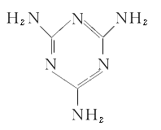
三聚氰胺分子中氮原子轨道杂化类型是________；1 mol三聚氰胺分子中σ键的数目为________。
24．[有机化学基础]
避蚊酯(DMP)是一种塑化剂，相对分子质量为194，摄入后对人体有一定的危害，其结构可表示为
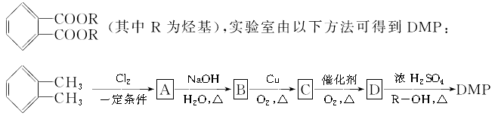
请回答：
(1)物质C中官能团的名称为________。
(2)下列有关DMP的说法可能正确的是________(填字母标号)
A．DMP的分子式为C₁₀H₁₂O₄
B．DMP可以发生取代、加成、氧化等反应
C．DMP在水中的溶解度不大
(3)B与乙二酸(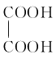)在一定条件下可以按物质的量1∶1发生反应生成高分子化合物，该高分子化合物的结构简式为____________________________。
(4)工业上以邻二甲苯(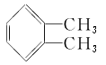)为原料先生产苯酐(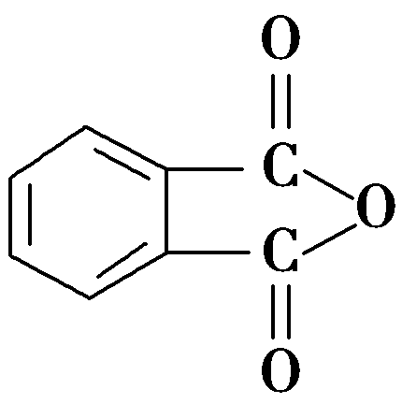)，再使其与某醇在一定条件下反应制取DMP。苯酐与该醇制取DMP的化学方程式为_______________。
(5)芳香化合物E与C互为同分异构体，若1 mol E与足量银氨溶液反应生成2 mol Ag，则E可能的结构简式为________。B也存在多种同分异构体，符合下列条件的B同分异构体有________种。
①1 mol有机物可以与2 mol NaOH反应 ②苯环上的一氯代物只有一种。

高考模拟试题精编(十二)
1．C 砷是非金属元素，A项错误；汽油是不可再生的能源，B项错误；生物柴油的主要成分是油脂，矿物油的主要成分是烃，D项错误。
2．A
3．B A项最初无沉淀生成，是因为不能用弱酸制备强酸，再通入NH₃，在碱性条件下能生成BaSO₃沉淀，故正确；B项中二氧化硅常用作光导纤维的原料，B错误；C项中用氨水比NaOH溶液好，是因为Al(OH)₃不溶于氨水；D项中形成了原电池，加快了反应速率。
4．C
5．A Al(OH)₃能溶于强碱性溶液，不能溶于氨水，A项正确；B项中不能用盐酸，证明元素非金属性强弱，应用其最高价氧化物对应的水化物；C项装置中发生的是吸氧腐蚀，不是析氢腐蚀；D项洗气瓶中生成的白色沉淀是BaSO₄，不是BaSO₃。
6．B
7．D Al^{3＋}和CO的水解相互促进，不能大量共存，A项错误；水电离出来的c(H＋)＝10^{－12}mol/L，说明水的电离受到抑制，该溶液可能是酸性溶液，也可能是碱性溶液，两种情况下HCO均不能大量存在，B项错误；酸性溶液中，NO会氧化Fe^{2＋}，C项错误。
8．D
9．D
10．D A项，根据5 s内A减少0.15 mol，可求出v(A)＝＝0.015 mol·L^{－1}·s^{－1}；B项，平衡时c(A)＝0.40 mol·L^{－1}，升温后c(A)增大，说明平衡逆向移动，即该反应的ΔH<0；C项，起始时加入2.0 mol C相当于起始时加入2 mol A和2 mol B，则C的转化率小于80%；D项，根据题中数据可求出K＝＝，起始时，Q_{c}＝＝50>K，即平衡逆向移动。
11．D
12．B 只有测定相同温度下、相同物质的量浓度的盐酸和醋酸溶液的pH，才可证明盐酸是强酸、醋酸是弱酸。
13．A NH₄CN显碱性说明水解程度CN－>NH，从而说明NH₃·H₂O比HCN易电离，故A正确；K_{sp}仅与温度有关，故B错误；pH试纸只能测量出溶液pH的范围，且氯水能使pH试纸褪色，故C错误；H₂SO₄不挥发，Fe₂(SO₄)₃不能水解彻底，故D错误。
14．D D是硫，由此推出A是碳，B是铝，C是硅。非金属性C>Si，故稳定性CH₄>SiH₄，A项错误；非金属性S>Si，故酸性H₂SO₄>H₂SiO₃，B项错误；Al(OH)₃只能与强酸性溶液反应，不能溶于硅酸中，C项错误；Na₂CO₃、Na₂SiO₃、Na₂SO₃都是强碱弱酸盐，其水溶液均显碱性，D项正确。
15．B
16．D 在原电池中，阴离子由正极移向负极，A项正确。通入空气，其中的氧气在正极发生还原反应，生成O^{2－}，B项正确。电解Na₂SO₄溶液实质是电解水，阳极OH－发生氧化反应，C项正确。电解一共生成0.9 mol气体时，消耗0.6 mol H₂O，转移1.2 mol电子；1 mol C₄H₁₀完全燃烧时，转移26 mol电子，故转移1.2 mol电子时，需消耗丁烷 mol，D项错误。
17．解析：(1)根据Ⅰ，溶液为无色，则溶液中不含Cu^{2＋}，生成沉淀后离子种类增加，说明原溶液中不含NH；根据Ⅱ可确定溶液中不含K＋。(2)根据Ⅲ的描述可确定生成的无色气体为NO，则原溶液中一定含有NO和I－，根据转移电子数目相等、电荷守恒可写出离子方程式。(3)结合Ⅳ和溶液中各离子浓度相等可确定溶液中含有的阴离子为SO、Cl－、NO和I－，溶液中含有的阳离子为Mg^{2＋}、Al^{3＋}；结合溶液的组成可确定溶液显酸性，是Mg^{2＋}、Al^{3＋}水解的缘故。(4)加入NaOH溶液，Mg^{2＋}转化为Mg(OH)₂沉淀，Al^{3＋}最后转化为NaAlO₂，最终得到0.01 mol Mg(OH)₂沉淀，灼烧至恒重得到0.4 g MgO。
答案：(1)K＋、NH、Cu^{2＋}
(2)6I－＋2NO＋8H＋===3I₂＋2NO↑＋4H₂O
(3)Mg^{2＋}、Al^{3＋} Cl－、NO、SO、I－ 酸 Mg^{2＋}＋2H₂OMg(OH)₂＋2H＋、Al^{3＋}＋3H₂OAl(OH)₃＋3H＋(写出其中一个即可)
(4)Mg^{2＋}＋2OH－===Mg(OH)₂↓、Al^{3＋}＋4OH－===AlO＋2H₂O(其他合理答案也可) 0.4
18．答案：(1)NaNO₂＋NH₄Cl=====NaCl＋N₂↑＋2H₂O (2)c
(3)在干燥管D末端连接一导管，将导管插入烧杯中的液面下，用酒精灯微热蒸馏烧瓶，导管口有气泡冒出，撤掉酒精灯一段时间，导管内上升一段水柱，说明气密性良好(其它答案合理即可)
(4)在干燥管D末端连一尾气处理装置(答案合理即可)
(5)①c ②不变 ③61.5%
19．答案：(1)Fe^{2＋}(或Fe^{2＋}和Fe^{3＋})
Fe₂O₃＋6H＋===2Fe^{3＋}＋3H₂O、2Fe^{3＋}＋Cu===2Fe^{2＋}＋Cu^{2＋} 硫氰化钾
(2)2Al＋3CuO=====Al₂O₃＋3Cu
(3)c

20．答案：(1)－90.1 (2)ac
(3)①小于 ②(V/a)² ③增大
(4)①SO₂＋2H₂O－2e－===4H＋＋SO
②HSO＋H₂O－2e－===SO＋3H＋
21．答案：(1)将废渣粉碎(或提高浸取温度，或适当增大酸的浓度)
(2)烧杯、玻璃棒、漏斗 (3)H₂O₂＋2H＋＋2Fe^{2＋}===2Fe^{3＋}＋2H₂O 5.2≤pH≤5.4 取少量上层清液于试管中，加入KSCN溶液，若溶液不变血红色，则证明沉淀完全。
(4)除去溶液中的Cu^{2＋} 降温结晶
22．答案：(1)Ca(H₂PO₄)₂
(2)是 碳酸氢铵强烈水解，成为CO₂和NH₃，降低肥效
(3)2NH₃＋CO₂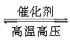H₂NCOONH₄ H₂NCOONH₄===CO(NH₂)₂＋H₂O
(4)热交换原理，循环利用
23．答案：(1)1s²2s²2p⁶3s²3p⁶3d⁵4s² (2)6 12
(3)CO₂(或N₂O、CS₂、BeCl₂等，合理均可) N
(4)sp²、sp³ 15N_{A}
24．答案：(1)醛基 (2)BC
